Фабрика крупно-рогатого скота

В период 1977-1980 г.г. по решению правительства на выделенные кредиты государства на центральной усадьбе совхоза в п. Бор построен комплекс КРС всесоюзного значения, по откорму скота на 5000 тысяч голов и пущен в эксплуатацию в 1981 году. Строительные работы осуществлялись направленными условно- освобождёнными из колоний на поселение. Несколько человек остались в п. Бор на постоянное место жительство ,женились, обрели здесь свою вторую Родину. Для строителей ПМК построило два двухэтажных дома , в настоящее время это жилые дома.
Огромный вклад в строительство животноводческого комплекса, проведение пуска- наладочных работ и развития хозяйства внёс опытнейший, грамотный директор Данилин Д.Г. ( годы работы 1978-1983 г.)
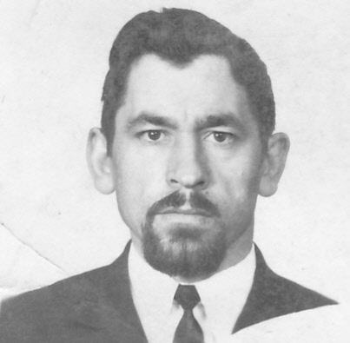
Строгий, требовательный иногда жёсткий руководитель, от зоркого глаза которого ничего не исчезало. Он добился вместе со своим коллективом неслыханного подъёма сельскохозяйственного производства. На всю страну славился совхоз « Витебский» своими трудовыми успехами. Приезжали делегации из Германии, Чехословакии, Кореи перенимать передовой опыт наших тружеников.
С 1983 директор с/х – Романовский Владимир Михайлович
Комплекс занимал площадь около 5 гектаров.
Размещались: Административное здание, 11 валовен, гараж,
котельная, пожарное депо, кормоцех, силосные и сенажные траншеи .
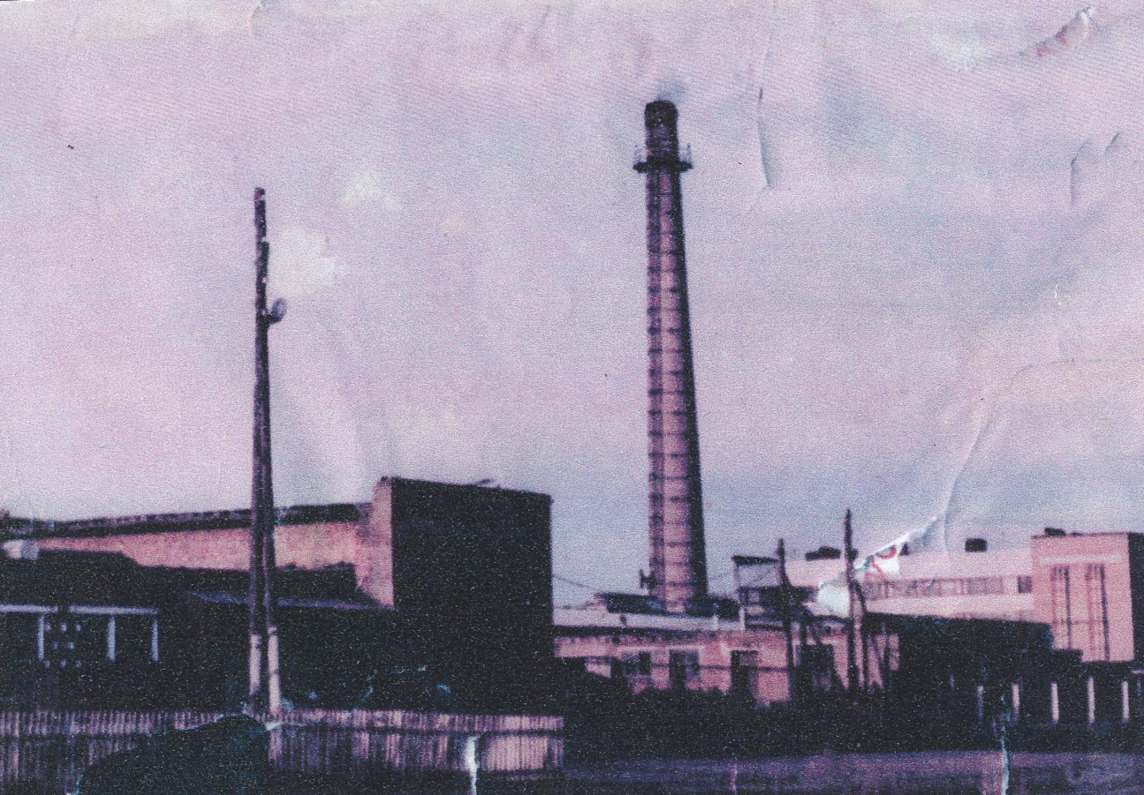
На комплекс нельзя было зайти случайному человеку, вся территория ограждена забором, только строго через санитарно- пропускной пункт, где в дверях были проложены для обработки подошв обуви, дезковрики - пропитанные каустической содой. На ФКРС строго соблюдались санитарно-ветеринарные требования для животноводческих помещений, ответственные – ветеринарные врачи. Для автотранспорта была дезинфекционная яма( креолин, формалин). Для того , чтобы зайти на комплекс постороннему человеку нужно было надеть специальные бахилы и накидки.
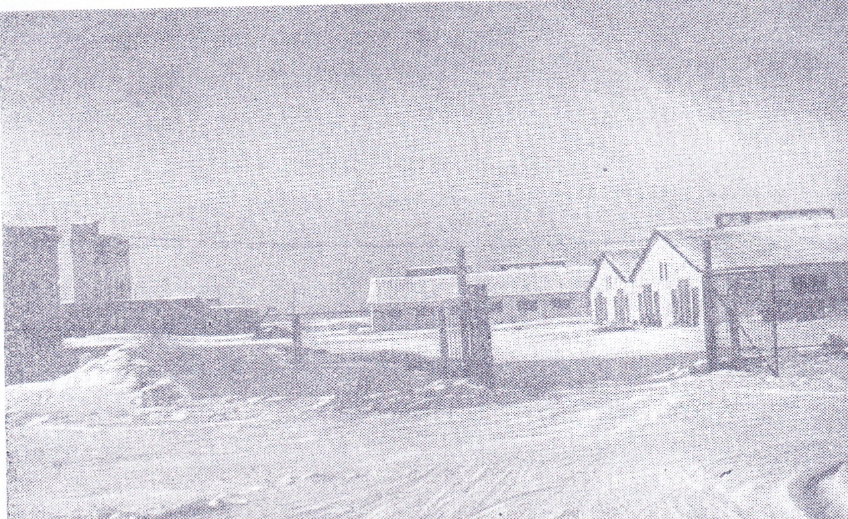

На проходной работали вахтёры, в их обязанности входило не пропускать посторонних, отмечать график работы всех работающих; во сколько пришли, когда закончился рабочий день, а всего штат рабочих и специалистов комплекса насчитывал около ста человек. График работы вахтёров с 8-20 часов.
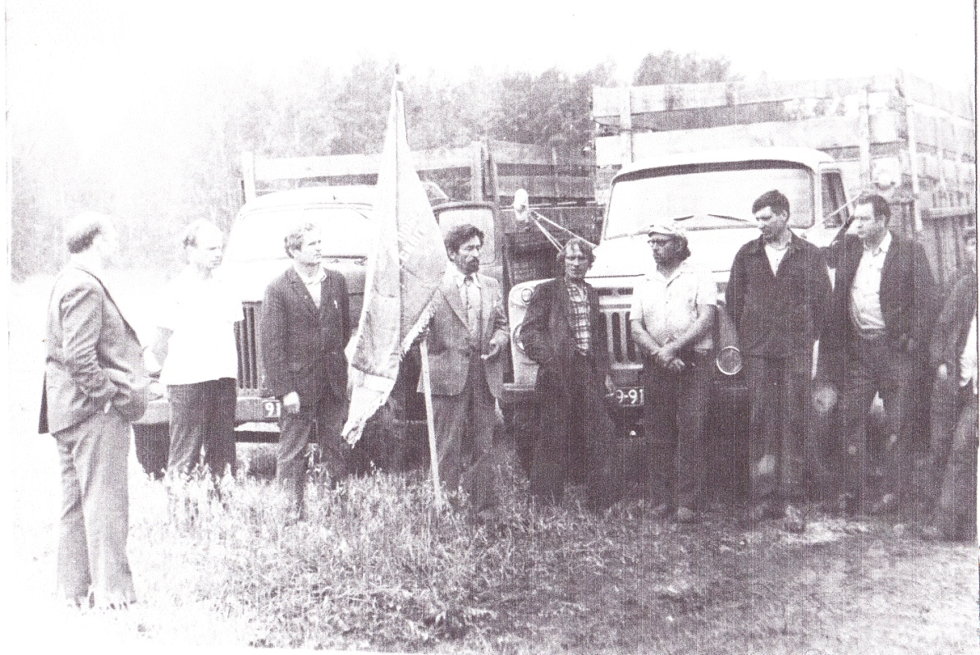
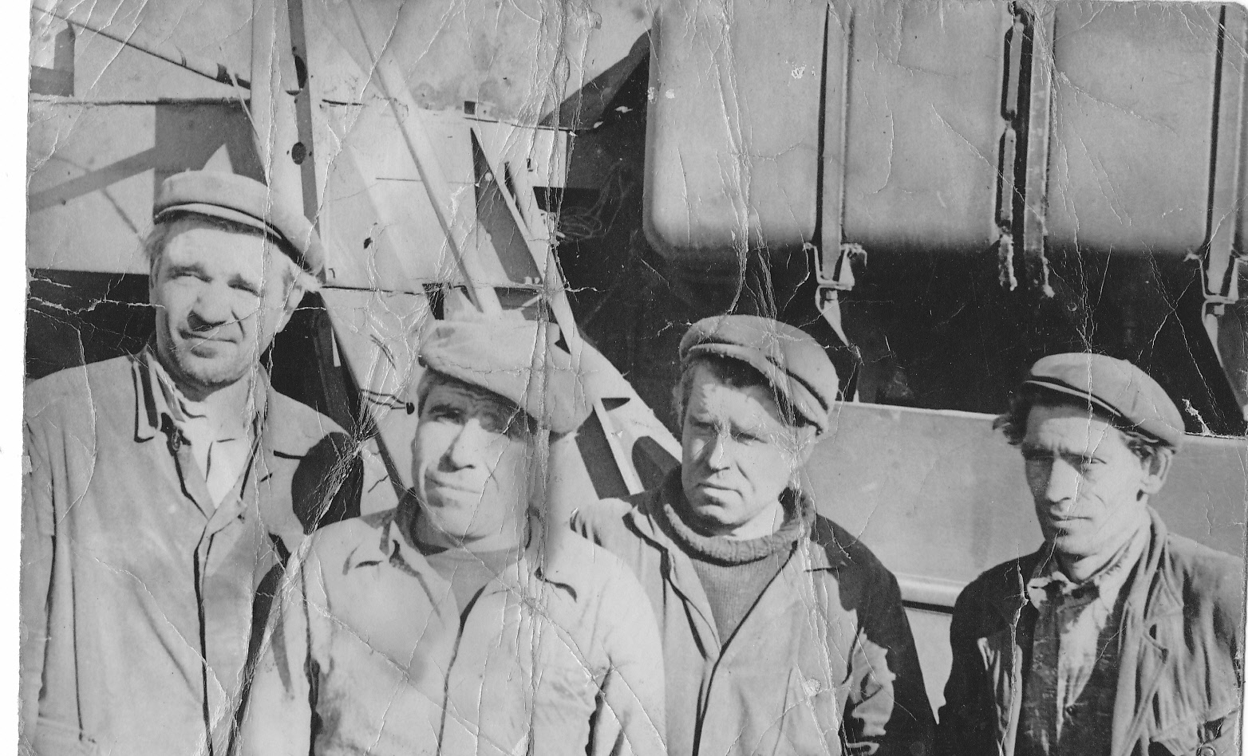
Механизаторы и шофера с\х Витебский.

Операторы

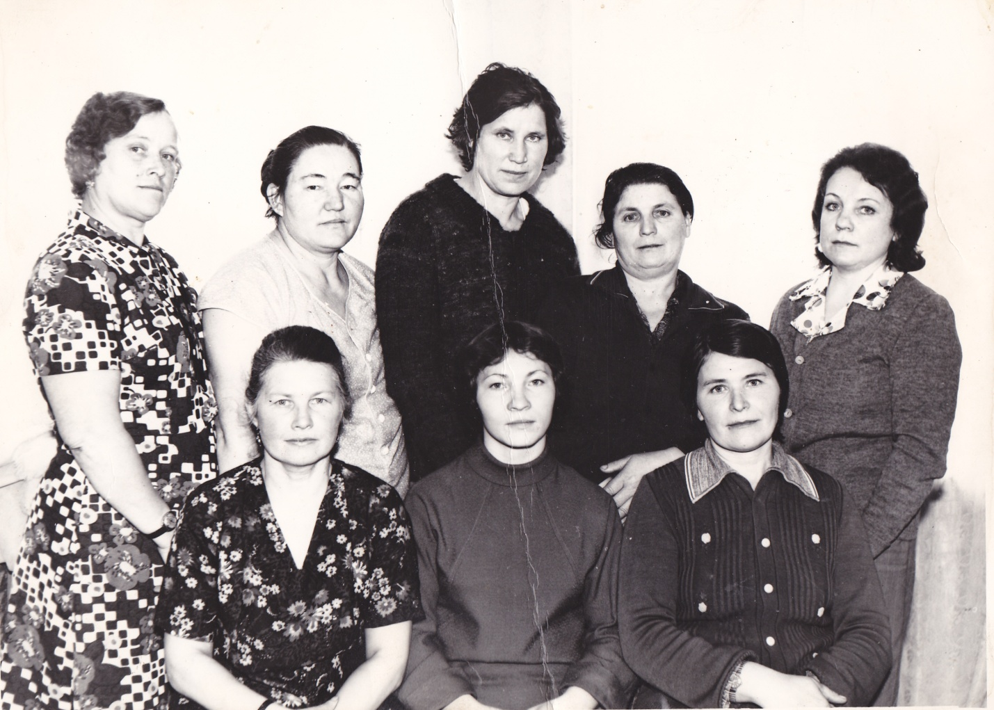

Операторы

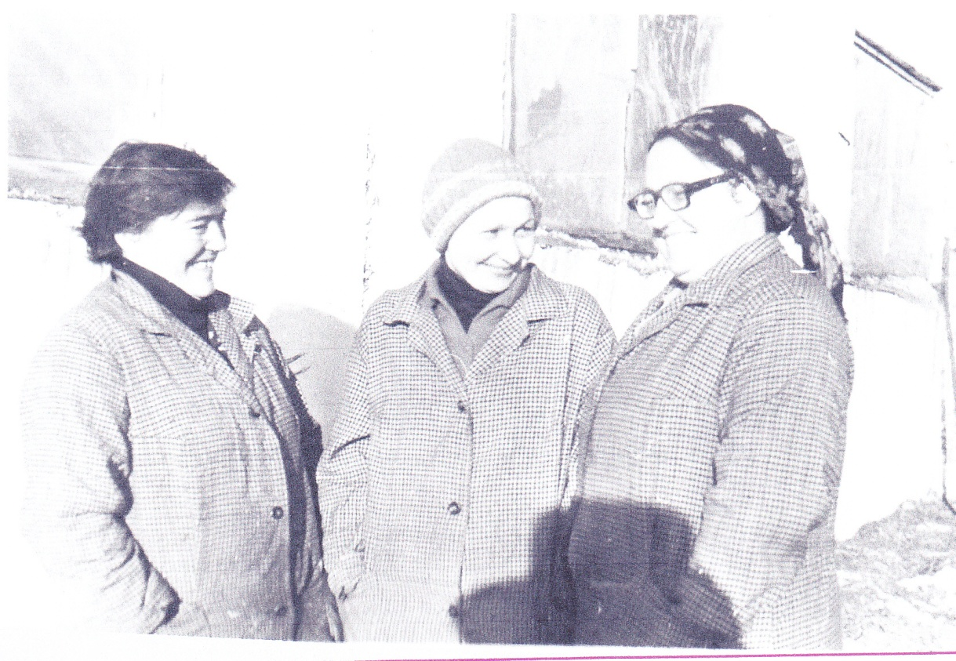
Хорошее настроение

Басова Г.И.- библиотекарь Боровской библиотеки.

